Bac S 2016 Liban EXERCICE II – LA SOIE D’ARAIGNÉE Correction © http://labolycee.org

1. Composition de la soie d’araignée
1.1. Les molécules de glycine et d’alanine comportant un groupe caractéristique amino NH₂ et une groupe caractéristique carboxyle COOH, elles appartiennent à la famille des acides aminés.

1.2. La molécule de glycine ne possède aucun atome de carbone asymétrique, donc elle ne possède pas d’énantiomères. Elle ne possède pas non plus de double liaison C=C, donc elle ne possède pas de diastéréoisomères. Ainsi la glycine ne possède pas de stéréoisomères de configuration.
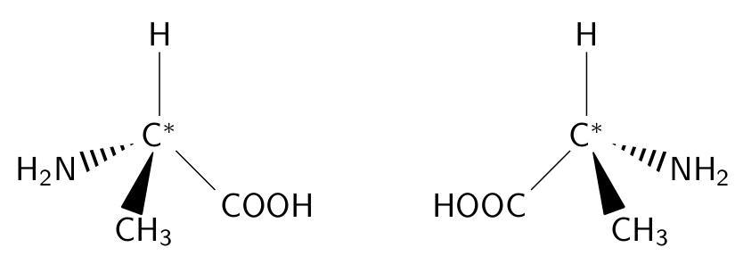
1.3. Ces deux stéréoisomères de l’alanine sont images l’un de l’autre dans un miroir plan et ils sont non superposables. Ils sont donc énantiomères.

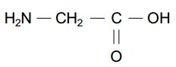
1.4. Glycine :
3 groupes de protons équivalents donc 3 signaux dans le spectre.

Les signaux sont des singulets, les protons ne sont pas couplés
entre eux.

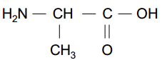
Alanine :
4 groupes de protons équivalents donc 4 signaux dans le spectre.
Les protons du NH₂ ne sont pas couplés et apparaissent sous forme d’un singulet.
De même pour le proton du OH.
Le proton du groupe CH est voisin avec 3 autres protons, d’après la règle du (n+1)-uplet il apparaît sous la forme d’un quadruplet.
Les protons du groupe CH₃ sont voisins avec un seul proton, le signal correspondant est un doublet.

2. Biomimétisme chimique
NH
O
C
2.1. Le dipeptide Gly-Gly contient la fonction amide .

2.2. Analyse du mécanisme réactionnel
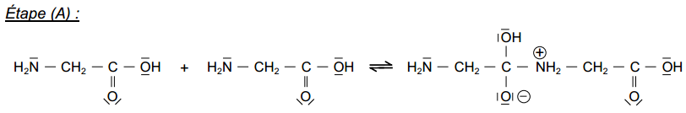
2.2.1.

Il s’établit une liaison entre un atome N et un atome C.
L’atome N possède un doublet non liant, c’est le site donneur de doublet.
L’atome C étant moins électronégatif que ses voisins O, il est appauvri en électrons, c’est le site accepteur de doublet d’électrons.
La flèche est orientée du site donneur vers le site accepteur.

Il y a rupture de la double liaison C=O.
L’atome d’oxygène est plus électronégatif que l’atome de carbone, O accepte un doublet de la double liaison C=O.
2.2.2. Au cours d’une réaction acido-basique, il se produit un échange de proton H⁺. Ici, le groupe NH₂⁺ cède un proton au groupe OH voisin. Ces groupes appartiennent à la même molécule d’où la dénomination « intramoléculaire ».

2.2.3. L’étape (C) est une réaction d’élimination, il se forme une double liaison C=O et une molécule d’eau est éliminée.

2.3. On a vu, au 1.3., que l’alanine existe sous forme de deux énantiomères. La question précise que les acides aminés sont sous la forme d’un unique énantiomère.
Le groupe NH₂ d’une molécule de glycine peut réagir avec le groupe COOH d’une autre molécule de glycine pour former le dipeptide Gly-Gly.
De même, il peut se former le dipeptide Ala-Ala.
Enfin on peut obtenir les dipeptides Gly-Ala et Ala-Gly.
Au total, on obtient 4 dipeptides.

Remarque :
Notons les deux énantiomères de l’alanine D-Ala et L-Ala. S’ils sont présents tous les deux, la situation devient plus complexe.
En plus de Gly-Gly, on peut obtenir du Gly-L-Ala ; du Gly-D-Ala ; du D-Ala-Gly ; du L-Ala-Gly ; du L-Ala-L-Ala, du L-Ala-D-Ala ; du D-Ala-L-Ala ; du D-Ala-D-Ala.
Au total 9 dipeptides.

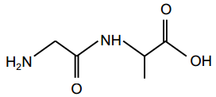
2.4. Gly-Ala

Pour obtenir Gly-Ala, il faut protéger NH₂ de la glycine
et COOH de l’alanine.

3. Détermination du diamètre d’un fil d’araignée
3.1. La diffraction met en évidence le caractère ondulatoire de la lumière.
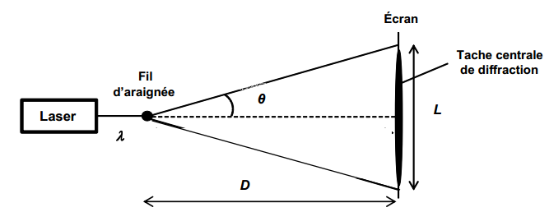
3.2. On a .
F H

G

Par ailleurs dans le triangle FGH, rectangle en H, on a

tan (θ )=
Ici l’angle θ est petit, alors tan (θ ) = θ donc .
On obtient L = 2.D.θ, en remplaçant θ par , on retrouve L = 2.D.
3.3. D’après l’expression précédente a = .
a = = 1,31×10^{–5} m = 13,1×10^{–6} m = 13,1 µm

Remarque : Pour le calcul, on ne tient pas compte des incertitudes indiquées.
3.4. Pour obtenir l’encadrement demandé, il faut calculer U(a).
Comme D = 2,00 ± 0,01 m alors U(D) = 0,01 m,
et comme L = 18,8 ± 0,4 cm alors U(L) = 0,4 cm.
D’autre part a = 13,1 µm.
= 0,3 µm
On a arrondi l’incertitude à un seul chiffre significatif par excès.
Dès lors a = 13,1 ± 0,3 µm.

Remarque concernant les unités : il faut veiller à ce que U(D) et D possèdent la même unité, ainsi leur rapport est sans unités. De même pour U(L), L et leur rapport. Alors U(a) possède la même unité que a.

3.5. Sur le schéma l’échelle indiquée en bas à gauche donne 3,1 cm → 100 µm
Le diamètre mesure d = 0,4 cm → a µm
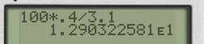
a = = 13 µm
valeur stockée en mémoire
donc

Si on estime l’incertitude absolue U(d) de la mesure à la règle à 0,05 cm, alors = 1,6 µm, on arrondit par excès en ne conservant qu’un chiffre significatif.
U(a) = 2 µm
Finalement cette méthode par microscopie conduit à a = 13 ± 2 µm.
11 13 15
µm

12,8 13,0 13,4

3.6. Par diffraction on obtient a = 13,1 ± 0,3 µm.

Les deux méthodes de mesure sont cohérentes car elles donnent des intervalles qui se recouvrent partiellement.

3.7. On voit que l’intervalle obtenu par diffraction est plus étroit que celui obtenu par microscopie, ainsi il faut privilégier la méthode de mesure par diffraction.

4. Élasticité et solidité d’un fil d’araignée
4.1. donc
Dans l’expression , on remplace chaque grandeur par son unité.
devient .
E s’exprime effectivement en N.m⁻².

4.2. avec ΔL = L – L₀
= 8×10⁹ N.m⁻² on retrouve la valeur fournie dans le tableau.
Remarque : inutile de convertir L et ΔL en m, il faut juste les laisser dans la même unité.

4.3. On considère qu’une fibre est plus élastique lorsqu’elle est capable de s’allonger davantage.
La formule montre que plus le module de traction E diminue et plus l’allongement ΔL augmente.
Les fibres possédant un module faible sont plus élastiques.
On peut classer les fibres par élasticité croissante :
– élastique laine, cheveu, soie d’araignée, nylon + élastique

4.4. Longueur maximale = longueur initiale + 35% de la longueur initiale
L = L₀ + 0,35.L₀
L – L₀ = 0,35.L₀
ΔL = 0,35.L₀
Comme
Alors
F = 0,35.E.π.R² force maximale de traction avant rupture.
Cette force peut être exercée par une masse suspendue verticalement au fil.
La masse tire sur le fil avec une force égale au poids de la masse.
F = P
0,35.E.π.R² = m.g
m = 5,6×10^{–3} kg,
Si on conserve un seul chiffre significatif il faut arrondir par défaut, car au-delà de 5,6 g le fil casse finalement m = 5 g.

